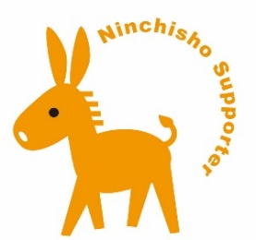認知症サポーター養成講座

無料です

これまでも

多くの地元企業で行っています

のご案内です

松本市では、認知症の方が、安心して地域で暮らしていけるよう、社会全体で見守り、

支えあう仕組みづくりのひとつとして、「認知症サポーター養成講座」を開催しています。

**認知症サポーターとは**

**何か特別なことをする人ではありません。認知症について正しく理解し、偏見を持たず、認知症**

**の方やその家族を温かい目で見守る「応援者」です。その上で、自分のできる範囲でサポーター**

**として活動します。**

たとえば・・・こんな場面はありませんか。

なぜ認知症の方は、何度も窓口に来るのでしょうか。

また、どちらの対応が良いと思いますか。

診察券を無くしたと

毎日、何度も病院窓口へ来るけど、どう対応

すればよいのかな

＜対応①＞

まず「大丈夫ですよ。」と一度本人の言葉を受け止め、「一緒にお探ししましょうか。」と伝える。

＜対応②＞

「昨日もいらっしゃいましたよね。」「また無くされたのですか。」と声をかける。



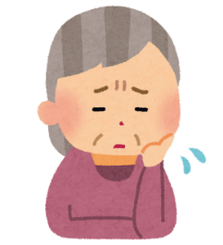

**きっとこういったことが身近に起きる可能性があります。**

**その時、どう対応すればよいでしょうか。**

**認知症になってもすぐに、何もできなくなってしまうわけではありません。できることもたくさんあります。**

**まずは、正しく認知症を理解しませんか。**

**講座内容について**

**参加者にあった方法でお話します。所要時間は、概ね１時間～１時間３０分です。**

①　認知症になっても住み慣れた地域

で皆で生活していくこと

②　認知症の症状

③　認知症の方の思い

④　認知症の方への接し方　　など

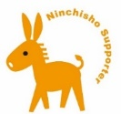

講義終了の際には、

認知症サポーターの証で

ある『認知症サポーターカード』を

お渡しします。



**講座開催方法**

**概ね１０名以上の団体を対象として、職場に出向いて講座を行います。**

**ご希望の日時、場所、人数を１か月前までにお知らせください。**

**営利活動に寄与する講座の開催は固くお断りしておりますので、よろしくお願いします。**



**講座の申し込み先**

|  |  |  |  |  |  |
| --- | --- | --- | --- | --- | --- |
| **各地域包括**  **支援センター** | **担当地区** | **電話番号** | **各地域包括**  **支援センター** | **担当地区** | **電話番号** |
| 北部 | 岡田、本郷  四賀 | TEL：８７－０２３１  FAX：８７－０２３２ | 南東部 | 寿、寿台  内田、松原 | TEL：８５－７３５１  FAX：８５－７３５３ |
| 東部 | 第３、入山辺  里山辺 | TEL：３６－３７０３  FAX：３６－３７０４ | 南部 | 松南、芳川 | TEL：２７－５１３８  FAX：２７－５１３９ |
| 中央 | 第１、第２、東部  中央、白板 | TEL：３１－００２２  FAX：８８－８８４０ | 南西部 | 笹賀、神林  今井 | TEL：５０－７８５８  FAX：５０－７８５９ |
| 中央北 | 城北、城東  安原 | TEL：３４－８５１１  FAX：３４－８５１２ | 河西部 | 島内、島立 | TEL：４８－６３６１  FAX：４８－６３６２ |
| 中央南 | 庄内、中山 | TEL：５５－３３２０  FAX：２５－２２１１ | 河西部西 | 新村、和田  梓川 | TEL：４７－０２９４  FAX：４７－１２９４ |
| 中央西 | 田川、鎌田 | TEL：３８－３３１０  FAX：３２－３０６０ | 西部 | 安曇、奈川  波田 | TEL：８７－１５７２  FAX：８７－１５７３ |

下記の、地域包括支援センターに電話でお申し込みください。

事務局：松本市健康福祉部高齢福祉課（福祉担当）　電話 ３４－３２３７　FAX ３４-３０２６